**Тест Кейс для документа «Корректировка номенклатуры в вагонах» подсистема «Склады и отгрузка»**

***Сценарий №1***

**Цель теста:** создать документ «**Корректировка номенклатуры в вагонах**»  
**Этапы тестирования:**

1. В разделе «**Отгрузка ж/д транспортом**» выбрать «**Корректировки номенклатуры в вагонах**»

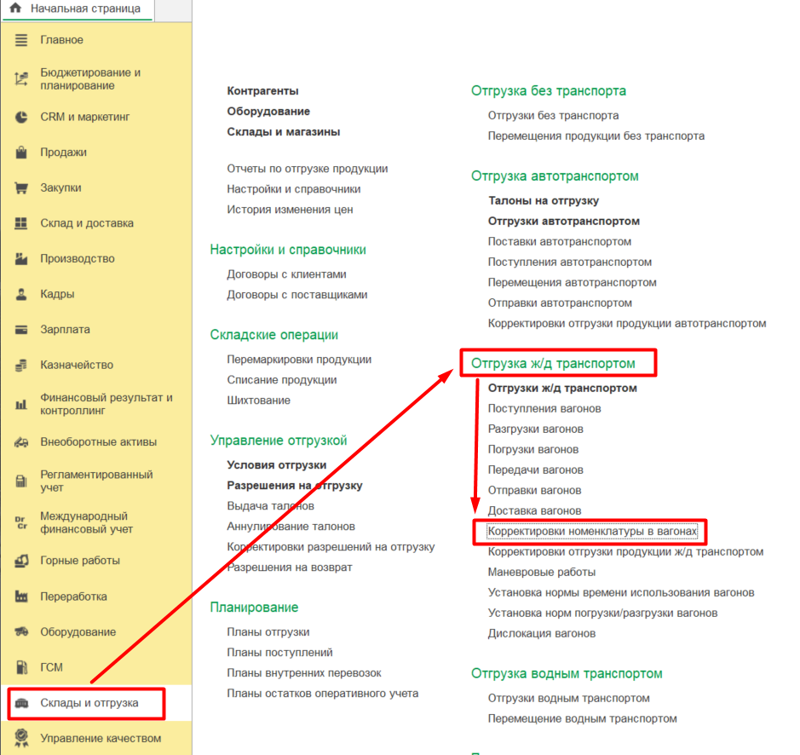

1. Нажать кнопку *Создать* для создания документа *«***Корректировка номенклатуры в вагонах***»*
2. Заполнить данными на вкладке *Основное:* подтянуть паспорт качества, заполнить организацию.

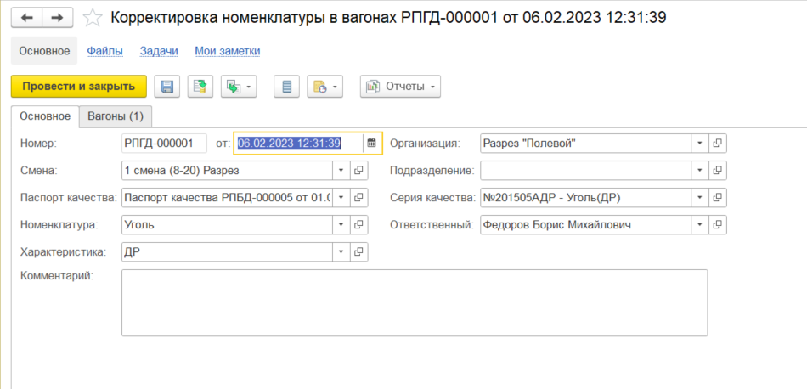

1. Заполнить на вкладке *Вагоны.*

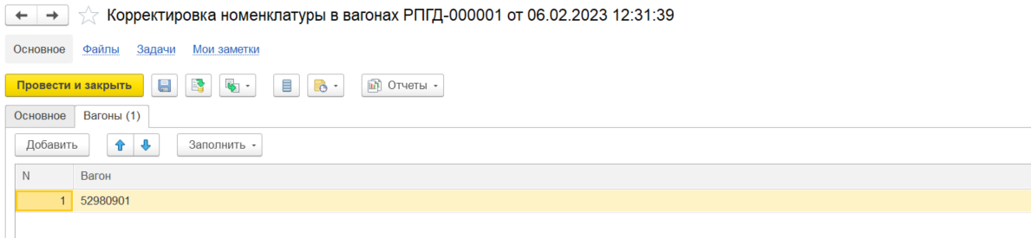

1. Нажать на кнопку *Провести и закрыть*
2. Проверить движение документа в регистре накопления «**Текущая загрузка вагонов**». Отсутствует запись по паспорту качества.

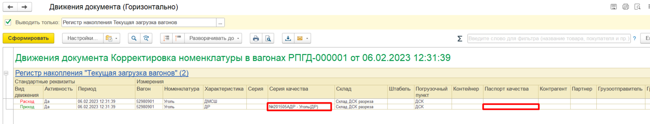

**Результат теста:** документ проведен. Ошибка: в регистре накопления «Текущая загрузка вагонов» отсутствует запись по измерению *Паспорт качества*.